TP Système de Transmission

Sujet 5

1) La fréquence de Sp(t) est supérieure à celle de celle de Sr(t) car la fréquence de la porteuse doit être supérieure à celle du signal.

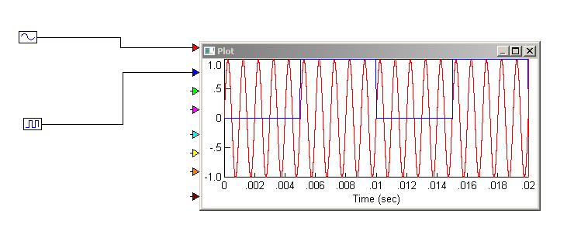

2) Nous pouvons observer en premier le spectre du signal Sp(t).

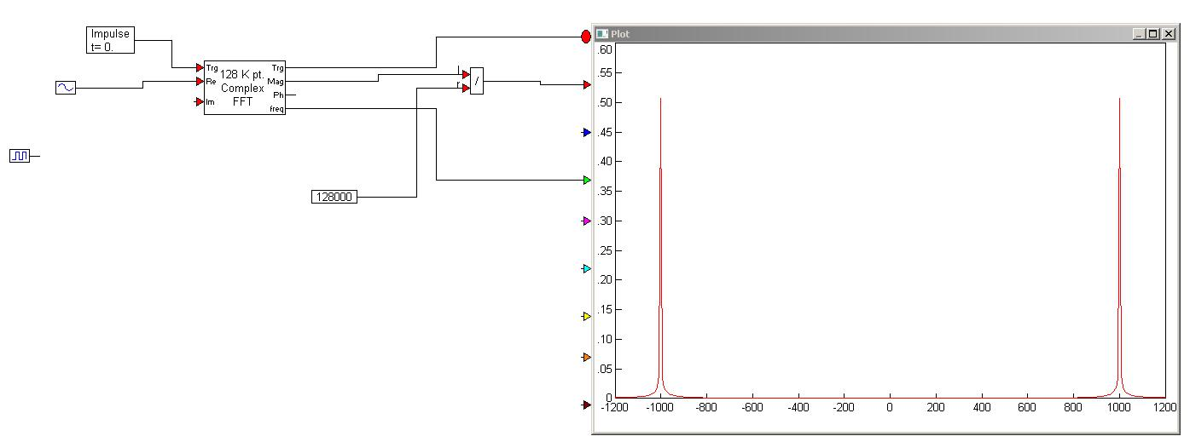

Ensuite se trouve le spectre du signal Sr(t).

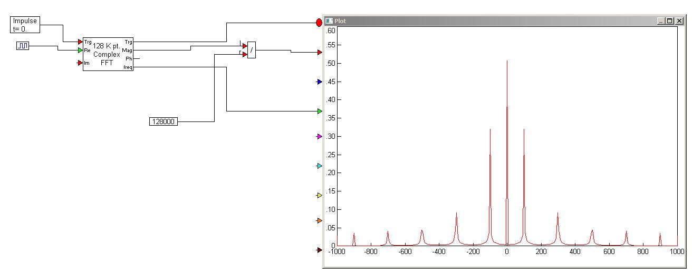

3) Signal de S(t)=Sr(t)xSp(t)

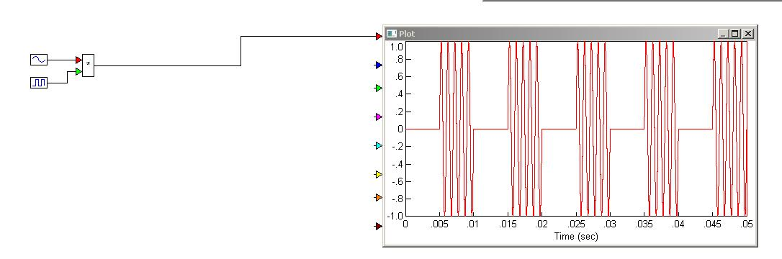

C’est une modulation AM.

4) Spectre S(t)

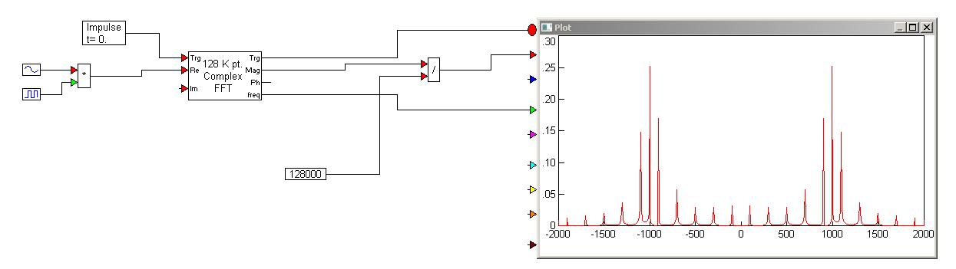

Comme pour Sr(t) on observe 2 importants pics à -1000 et +1000. Cependant leur amplitude est inférieure (0.25 ici, 0.5 pour Sr(t)).

6) Spectre de Sd(t) :

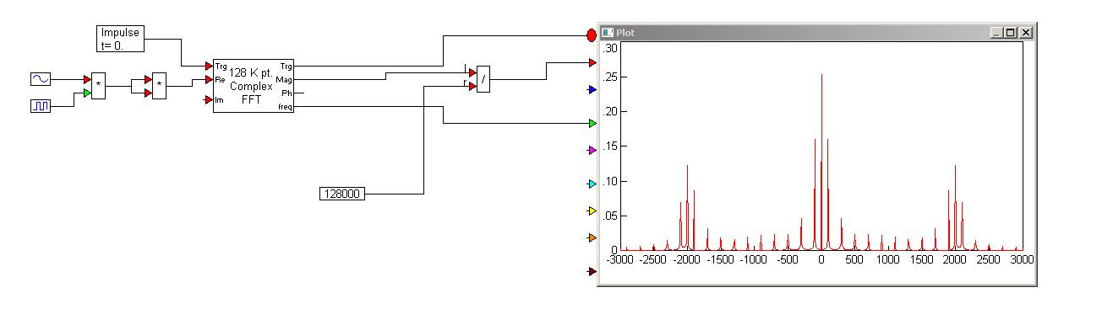

On peut voir un pic en 0 ressemblant à celui de Sr(t) seulement avec une amplitude plus faible (0.25 ici, 0.5 pour Sr(t)). On peut aussi voir 2 pics identiques en -2000 et 2000. Ils ressemblent à ceux de S(t) avec de positions différentes et des amplitudes inférieures (>0.15 ici comparé à S(t) : 0.25).

9) Expression d’un signal modulé en amplitude S(t)= A(1+mcos(wt))xcos(Wt)

W : la porteuse

Le signal modulant : w

M : l’indice de modulation